**Objetivo da Solução**

Após a conclusão da primeira Sprint, o nosso grupo reavaliou os objetivos relativos ao Database. Agora, o nosso objetivo primordial é direcionar todos os nossos esforços para as bicicletas e suas respectivas peças, visando facilitar futuramente a verificação por meio de imagem, com o intuito de prevenir quaisquer formas de fraude. Adicionalmente, foram incorporadas diversas peças e modelos de bicicletas, com o propósito de compilar um banco de dados mais abrangente e robusto, garantindo um processo simples e ágil, de modo a manter o sistema fluído e linear. Após a coleta e o armazenamento de todos os dados provenientes da avaliação, será possível apresentar um panorama acerca do status do seguro. A seguir, são fornecidos alguns exemplos dessas alterações.

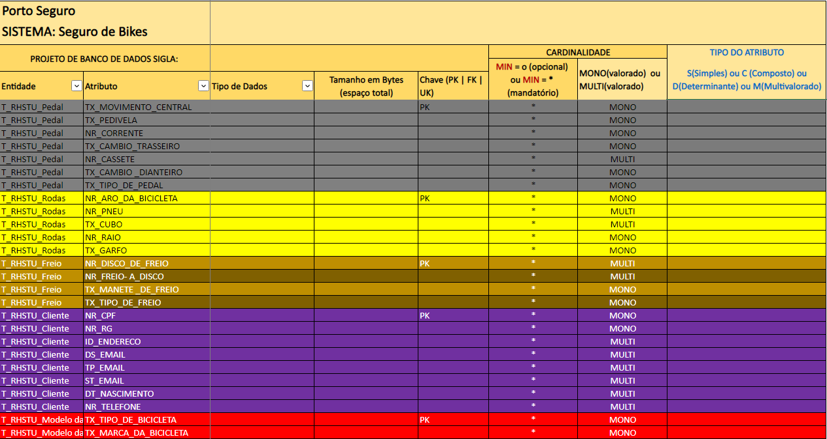

RM-552078 -JOÃO GABRIEL

RM-98624 –EDUARDO FINARDI

RM-551640 –MIGUEL SANTOS

RM-551463 –FELIPE MORAES

RM –94164 –MURILO MUNARI